Trường:...................  Tổ:............................  Ngày: ........................ | Họ và tên giáo viên:  …………………….............................

TÊN BÀI DẠY - BÀI 3:
KHAI THÁC, SỬ DỤNG VÀ BẢO VỆ THIẾN NHIÊN Ở CHÂU ÂU
Môn học/Hoạt động giáo dục: LỊCH SỬ VÀ ĐỊA LÍ; Lớp: 7
Thời gian thực hiện: Tiết

I. MỤC TIÊU
1. Kiến thức
- Trình bày được một vấn đề bảo vệ môi trường ở châu Âu.
- Biết cách khai thác thông tin qua hình ảnh.
2. Năng lực
- Năng lực chung:
+ Tự chủ và tự học: Tự học và hoàn thiện các nhiệm vụ thông qua phiếu học tập.
+ Giao tiếp và hợp tác: Sử dụng ngôn ngữ, kết hợp với các công cụ học tập để trình bày thông tin, thảo luận nhóm.
+ Giải quyết vấn đề sáng tạo.
- Năng lực Địa lí
+ Năng lực nhận thức Địa lí: phân tích mối quan hệ tác động qua lại giữa các đối tượng tự nhiên và kinh tế - xã hội.
+ Năng lực tìm hiểu Địa lí: sử dụng công cụ Địa lí.
+ Năng lực vận dụng kiến thức, kí năng Địa lí vào cuộc sống.
3. Phẩm chất
- Chăm chỉ : Có ý thức đánh giá điểm mạnh, điểm yếu của bản thân, thuận lợi, khó khăn trong học tập để xây dựng kế hoạch học tập. Có ý chí vượt qua khó khăn để đạt kết quả tốt trong học tập.
- Nhân ái: Tôn trọng ý kiến của người khác, có ý thức học hỏi lẫn nhau.
- Trách nhiệm: Có trách nhiệm trong việc thực hiện nhiệm vụ học tập (cá nhân/nhóm).
- Yêu thiên nhiên; có ý thức bảo vệ thiên nhiên.
- Yêu khoa học, ham học hỏi.
II. THIẾT BỊ DẠY HỌC VÀ HỌC LIỆU
- Hình ảnh, video về một số hoạt động khai thác, sử dụng tài nguyên thiên nhiên; bảo vệ môi trường ở châu Âu.
- Phiếu học tập.
III. TIẾN TRÌNH DẠY HỌC
1. Hoạt động xuất phát/ khởi động
a. Mục tiêu
- Kết nối vào bài học, tạo hứng thú cho người học.
b. Nội dung
- Đưa học sinh vào tình huống có vấn đề để các em tìm ra câu trả lời, sau đó giáo viên kết nối vào bài học.
c. Sản phẩm
- Câu trả lời cá nhân của học sinh.
d. Cách thức tổ chức

Bước 1: Giao nhiệm vụ:  - Quan sát đoạn video dưới đây https://www.youtube.com/watch?v=pnjGzmFjdAs, em hãy cho biết nội dung chính của đoạn video? Nguyên nhân của thực trạng đó?  Bước 2: HS tiến hành hoạt động trong 2 phút.  Bước 3: HS trả lời câu hỏi:  Bước 4: GV chuẩn kiến thức và kết nối vào bài mới. | 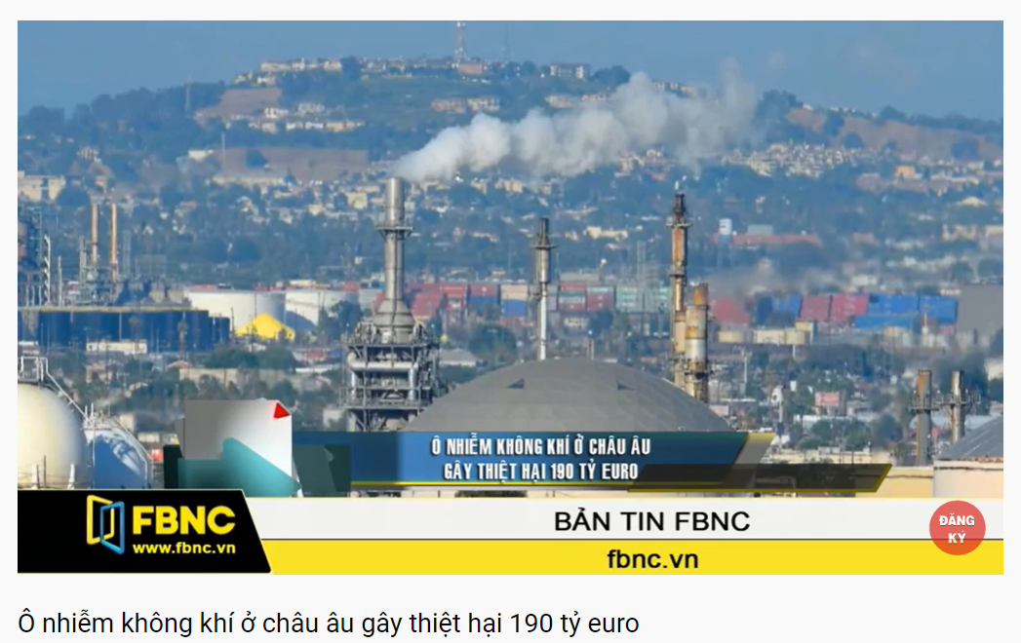
Euro là đơn vị tiền tệ của Liên minh Tiền tệ châu Âu, là tiền tệ chính thức trong 19 quốc gia thành viên của Liên minh châu Âu và trong 6 nước và lãnh thổ không thuộc Liên minh châu Âu.
2. Hoạt động 2: Hình thành kiến thức mới
2.1. Tìm hiểu
a. Mục tiêu
- Trình bày được vấn đề bảo vệ môi trường ở châu Âu.
- Biết cách khai thác thông tin qua hình ảnh.
b. Nội dung
- Dựa vào thông tin và hình ảnh trong mục a, b hãy trình bày vấn đế báo vệ môi trường ở châu Âu.
c. Sản Phẩm:
- Một số giải pháp cải thiện đìấí lượng không khí của các quốc gia ở châu Âu:
+ Kiểm soát lượng khí thải trong khí quyển.
+ Giảm khí thải co2 vào khí quyển bằng cách đánh thuế các-bon, thuế tiêu thụ đặc biệt đối với các nhiên liệu có hàm lượng các bon cao.
+ Đầu tư phát triển công nghệ xanh, năng lượng tái tạo để dần thay thế năng lượng hoá thạch.
+ Đối với thành phố: giảm lượng xe lưu thông, Ưu tiên giao thông công cộng, xây dựng cơ sở hạ tầng ưu tiên cho người đi xe đạp và đi bộ.
- Trước đây, môi trường nước ở châu Âu bị ô nhiễm do các chất thải từ hoạt động sản xuất và sinh hoạt. Nhờ các biện pháp bảo vệ nên môi trường nước hiện nay đã được cải thiện:
+ Tăng cường kiểm soát đầu ra của nguồn rác thải, hoá chất độc hại từ sản xuất nông nghiệp.
+ Xử lí rác thải, nước thải từ sinh hoạt và sản xuất công nghiệp trước khi thải ra môi trường.
+ Kiểm soát và xử lí các nguổn gây ô nhiễm từ hoạt động kinh tế biển.
+ Nâng cao ý thức của người dân trong việc bảo vệ môi trường nước, …

d. Cách thức tổ chức
Hoạt động của giáo viên và học sinh | Dự kiến sản phẩm
Bước 1: Giao nhiệm vụ cho học sinh: Hoạt động nhóm  - Dựa vào thông tin và hình ảnh trong mục a, b. Các em hãy trao đổi và hoàn thiện thông tin trong phiếu học tập sau.  Ô nhiễm môi trường Ô nhiễm không khí (Nhóm 1,3,5) Ô nhiễm nước (Nhóm 2,4,6)  Nguyên nhân  Giải pháp  Bước 2: Thực hiện nhiệm vụ nhóm.  - Các nhóm thảo luận, thống nhất nội dung báo cáo.  Bước 3: Báo cáo kết quả  - HS trả lời câu hỏi.  - Các học sinh khác có ý kiến nhận xét, bổ sung.  *GV mở rộng  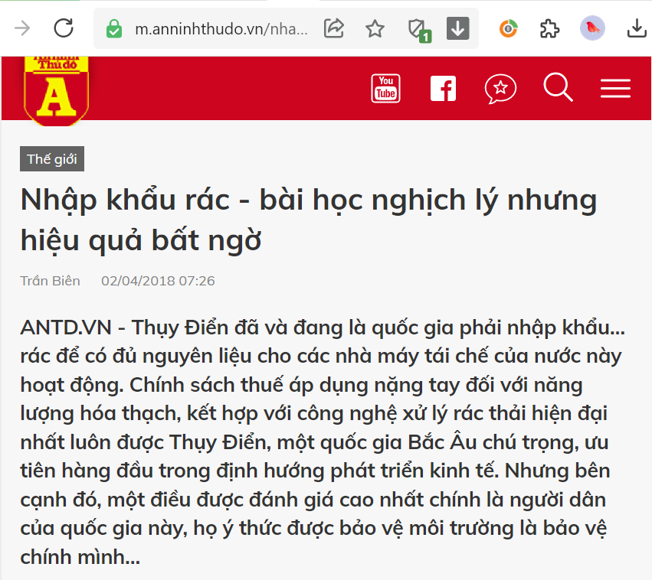  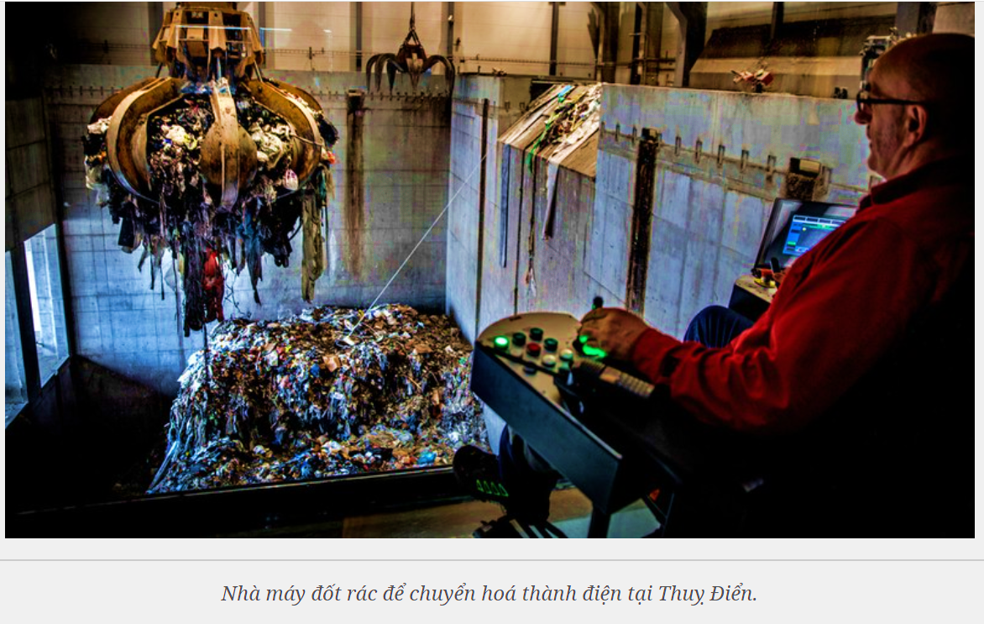  Thụy Điển là một trong những quốc gia hàng đầu về xứ lí rác thải. Để có được thành công này, Thụy Điển đã phải nỗ lực hàng chục năm nhờ những quy định chặt chẽ về phần loại rác thải trong các hộ gia đình, nhà máy và địa phương từ nhũng năm 1970. Chỉ khoảng 1% rác thải sinh hoạt ở Thuỵ Điển được đưa vào các bãi chôn lấp. Phần còn lại sẽ được tái chế hoặc sử dụng làm nhiên liệu trong các nhà máy điện, hiến chất thải thành năng lượng. Do vậy, Thụy Điển còn xảy ra tình trạng thiếu rác thải nhiên liệu. Theo Cơ quan Bảo vệ Môi trường Thụy Điển, hơn 2,5 triệu tấn chất thải được nhập khẩu vào Thuỵ Điển mỗi năm, phẩn lớn từ Na Uy và Anh.  Bước 4: Đánh giá và chốt kiến thức  - Giáo viên quan sát, nhận xét đánh giá quá trình thực hiện của học sinh về thái độ, tinh thần học tập, khả năng giao tiếp, trình bày và đánh giá kết quả cuối cùng của học sinh.  - Chuẩn kiến thức: | 1. Bảo vệ môi trường  Ô nhiễm môi trường Ô nhiễm không khí (Nhóm 1,3,5) Ô nhiễm nước (Nhóm 2,4,6)  Nguyên nhân - Sản xuất công nghiệp - GT vận tải - Nước thải sản xuất và sinh hoạt.  Giải pháp + Kiểm soát lượng khí thải trong khí quyển. + Giảm khí thải co2 vào khí quyển bằng cách đánh thuế các-bon, thuế tiêu thụ đặc biệt đối với các nhiên liệu có hàm lượng các bon cao. + Đầu tư phát triển công nghệ xanh, năng lượng tái tạo để dần thay thế năng lượng hoá thạch. + Đối với thành phố: giảm lượng xe lưu thông, Ưu tiên giao thông công cộng, xây dựng cơ sở hạ tầng ưu tiên cho người đi xe đạp và đi bộ. + Tăng cường kiểm soát đầu ra của nguồn rác thải, hoá chất độc hại từ sản xuất nông nghiệp. + Xử lí rác thải, nước thải từ sinh hoạt và sản xuất công nghiệp trước khi thải ra môi trường. + Kiểm soát và xử lí các nguổn gây ô nhiễm từ hoạt động kinh tế biển. + Nâng cao ý thức của người dân trong việc bảo vệ môi trường nước, …

2.2. Tìm hiểu vấn đề bảo vệ đa dạng sinh học ở châu Âu
a. Mục tiêu
- Trình bày được vấn để bảo vệ đa dạng sinh học ở châu Âu.
- Biết cách khai thác thông tin qua hình ảnh.
b. Nội dung
- Dựa vào thông tin và hình ảnh trong mục 2 trình bày vấn đề bảo vệ đa dạng sinh học ở châu Âu.
c. Sản Phẩm
- Đa dạng sinh học ở châu Âu rất được các nước chú trọng bảo vệ, các hệ sinh thái trên cạn và dưới nước được bảo tồn tương đối tốt.
- Các nước châu Âu đã ban hành nhiều chính sách bảo vệ và phát triển rừng bền vững, giảm thiểu các nguyên nhân gây ô nhiễm môi trường nước và môi trường đất để bảo vệ sự đa dạng sinh học.
d. Cách thức tổ chức
Hoạt động của giáo viên và học sinh | Dự kiến sản phẩm
Bước 1: Giao nhiệm vụ  Nhiệm vụ 1: Dựa vào thông tin mục 2 và hiểu biết của mình, em hãy cho biết: Vai trò của các hệ sinh thái và sự đa dạng sinh học đối với con người và sự phát triển KTXH?  Nhiệm vụ 2: Quan sát bảng bên, hãy nêu nhận xét về tỉ lệ che phủ rừng bình quân của châu Âu và một số quốc gia châu Âu năm 2020?  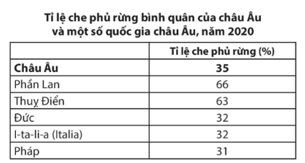  Nhiệm vụ 3: Các quốc gia châu Âu đã có những giải pháp nào để góp phần bảo vệ và phát triển rừng, bảo vệ đa dạng sinh học ngày càng hiệu quả hơn?  Bước 2: HS thực hiện nhiệm vụ  - HS trao đổi và trả lời các câu hỏi.  Bước 3: HS báo cáo kết quả làm việc  - Gọi học sinh bất kì trả lời câu hỏi.  - HS khác nhận xét, bổ sung  *GV mở rộng:  - Quản lí rừng bển vững là vấn đề được các quốc gia châu Âu đặc biệt quan tâm. Hội nghị Bộ trưởng về Bảo vệ Rừng ở Châu Âu (MCPFE) được thành lập năm 1990, là tiến trình chính trị cấp cao lự nguyện nhằm đối thoại và hợp tác liên chính phủ để thúc đẩy quản lí rừng bến vững của châu Âu. MCPFE xây dựng các chiến lược chung cho 46 thành viên về cách báo vệ, quản lí rừng bển vững và cần bằng các trụ cột kinh tế, môi trường và xã hội của mỗi quốc gia.  Bước 4: Đánh giá và chốt kiến thức  - Giáo viên quan sát, nhận xét đánh giá quá trình thực hiện của học sinh về thái độ, tinh thân học tập, khả năng giao tiếp, trình bày và đánh giá kết quả cuối cùng của học sinh  - Chuẩn kiến thức: | 2. Bảo vệ đa dạng sinh học  - Đa dạng sinh học ở châu Âu rất được các nước chú trọng bảo vệ, các hệ sinh thái trên cạn và dưới nước được bảo tồn tương đối tốt.  - Các nước châu Âu đã ban hành nhiều chính sách bảo vệ và phát triển rừng bền vững, giảm thiểu các nguyên nhân gây ô nhiễm môi trường nước và môi trường đất để bảo vệ sự đa dạng sinh học.

2.3. Tìm hiểu vấn đề ứng phó với BĐKH ở châu Âu
a. Mục tiêu
- Trình bày được vấn đề ứng phó với BĐKH ở châu Âu.
b. Nội dung
Dựa vào thông tin và quan sát hình 3 trong mục 3, hãy trình bày vấn đề ứng phó với biến đổi khí hậu ở châu Âu.
c. Sản Phẩm
- Châu Âu bị ảnh hưởng liên tiếp của các hiện tượng thời tiết cực đoan trong những năm gần đây như: các đợt nắng nóng bất thường ở Bắc Âu, các trận cháy rừng ở Nam Âu do nắng nóng, các đợt mưa lũ ở Tây và Trung Âu.
- Các hành động ứng phó với biến đổi khí hậu ở châu Âu:
+ Trổng và bảo vệ rừng giúp giảm thiểu khí co2, và giảm nguy cơ lũ lụt, chống hạn hán.
+ Hạn chế tối đa việc sử dụng nhiên liệu hoá thạch và phát triển các nguồn năng lượng tái tạo, thân thiện với môi trường như năng lượng gió, mặt trời, sóng; biển, thuỷ triều.
d. Cách thức tổ chức
Hoạt động của giáo viên và học sinh | Dự kiến sản phẩm
Bước 1: Giao nhiệm vụ  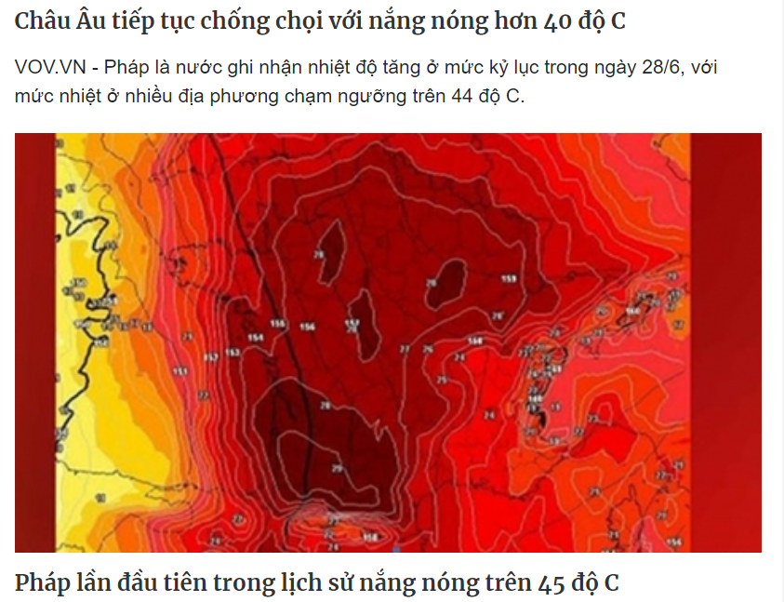  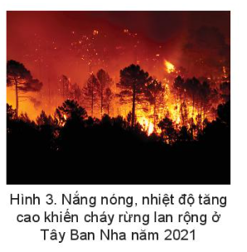  Dựa vào thông tin mục 3 SGK và hiểu biết của mình, em hãy cho biết:  + Nêu một số tác động của BĐKH đến các quốc gia châu Âu?  + Giải pháp thích ứng và ứng phó với tác động của BĐKH ở các quốc gia châu Âu?  Bước 2: HS thực hiện nhiệm vụ  - HS trao đổi và trả lời các câu hỏi.  Bước 3: HS báo cáo kết quả làm việc  - Gọi 1 học sinh bất kì trả lời câu hỏi.  - HS khác nhận xét, bổ sung  *GV mở rộng: EU, AFD hỗ trợ Việt Nam phòng chống biến đổi khí hậu  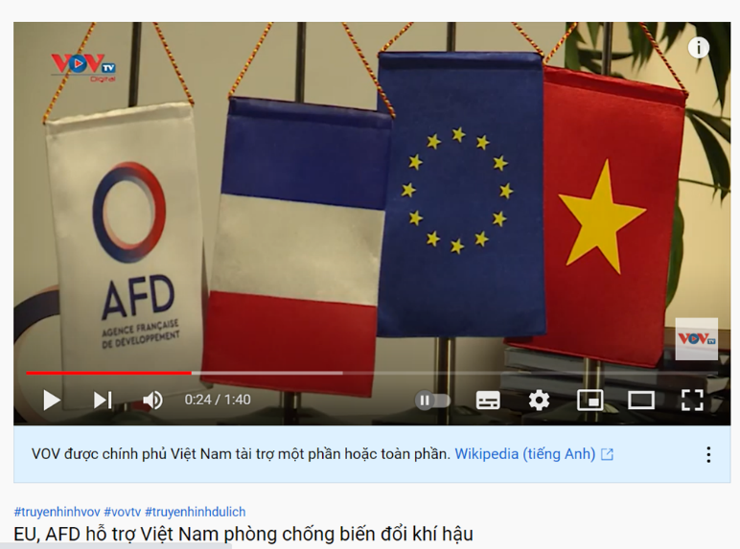https://www.youtube.com/watch?v=N4xvf_wT-tw  Bước 4: Đánh giá và chốt kiến thức  - Giáo viên quan sát, nhận xét đánh giá quá trình thực hiện của học sinh về thái độ, tinh thân học tập, khả năng giao tiếp, trình bày và đánh giá kết quả cuối cùng của học sinh  - Chuẩn kiến thức: | 3. Vấn đề ứng phó với biến đổi khí hậu  - Các hành động ứng phó với biến đổi khí hậu ở châu Âu:  + Trổng và bảo vệ rừng giúp giảm thiểu khí co2, và giảm nguy cơ lũ lụt, chống hạn hán.  + Hạn chế tối đa việc sử dụng nhiên liệu hoá thạch và phát triển các nguồn năng lượng tái tạo, thân thiện với môi trường như năng lượng gió, mặt trời, sóng; biển, thuỷ triều.

3. Hoạt đông luyện tập
a. Mục tiêu
- Củng cố kiến thức về vấn đề bảo vệ môi trường ở châu Âu.
b. Nội dung
- Vẽ sơ đồ tư duy về vấn đề bảo vệ môi trường ở châu Âu.
c. Sản Phẩm
- Sơ đồ tư duy sáng tạo của học sinh về vấn đề môi trường ở châu Âu.
d. Cách thức tổ chức
Bước 1: Giao nhiệm vụ cho học sinh
- GV cho HS làm việc cá nhân hoặc làm việc nhóm để thực hiện nhiệm vụ, yêu cầu HS/nhóm trình bày kết quả làm việc.
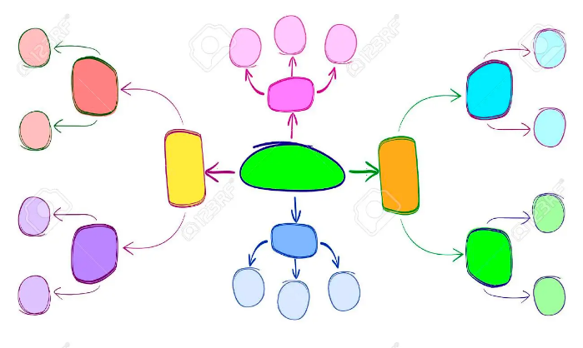 | 

Bước 2: Thực hiện nhiệm vụ
Bước 3: Báo cáo kết quả làm việc
- GV yêu câu một vài HS/nhóm trình bày câu trả lời, các HS khác quan sát, nhận xét, bổ sung.
Bước 4: GV nhận xét, đánh giá và chuẩn kiến thức.
4. Hoạt đông vận dụng, mở rộng
a. Mục tiêu
- Vận dụng kiến thức đã học để giải quyết vấn đề trong thực tiễn.
b. Nội dung
- Tìm kiếm thông tin để mở rộng kiến thức về việc khai thác, sử dụng tài nguyên thiên nhiên và bảo vệ môi trường ở một quốc gia của châu Âu.
- Rèn luyện năng lực tìm kiếm thông tin, giai quyết vấn đế,...
c. Sản Phẩm
- Bài thu hoạch về việc khai thác, sử dụng lài nguyên thiên nhiên và bảo vệ môi trường ở một quốc gia của châu Âu
d. Cách thức tổ chức
Bước 1: Giao nhiệm vụ: Tìm kiếm thông tin để mở rộng kiến thức về việc khai thác, sử dụng tài nguyên thiên nhiên và bảo vệ môi trường ở một quốc gia của châu Âu. | 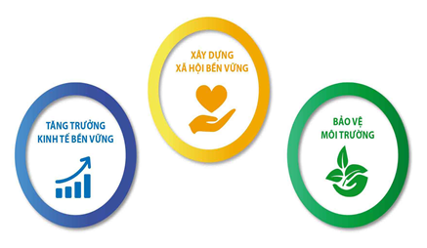
Bước 2: Thực hiện nhiệm vụ
Bước 3: Báo cáo kết quả làm việc vào tuần học tiếp theo.
Bước 4: Gv quan sát, nhận xét đánh giá hoạt động học của hs.

